

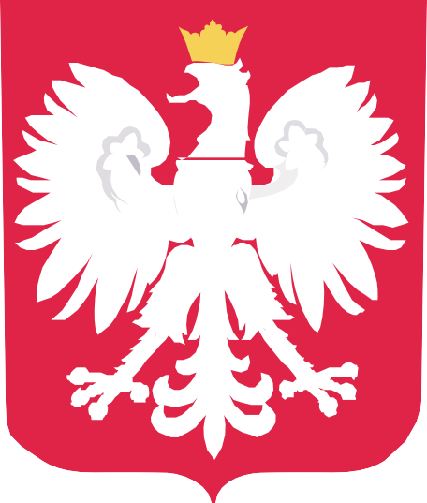




DOFINANSOWANO
ZE ŚRODKÓW
BUDŻETU PAŃSTWA

PROGRAM „OPIEKA 75+”
- EDYCJA 2025

DOFINANSOWANIE
18 959,00 zł

CAŁKOWITA WARTOŚĆ
31 599,00 zł

DATA PODPISANIA UMOWY
CZERWIEC 2025 r.

